Лабораторная работа №1
Определение конфигурации персонального компьютера перед проведением тестирования компьютерной системы
Цель: Научиться определять аппаратную конфигурацию ПК с помощью различных программных средств.
Оборудование: ПК, средства определения конфигурации ПК WinAudit.

Порядок выполнения работы.
- Запустите программу winaudit из папки практических работ/занятие 2
- Ознакомьтесь программой, осмотрите ее возможности.
Вопрос: Какое назначение программы WinAudit?
- В программе выберите Вид-> параметр. И установите аудит по следующему изображению
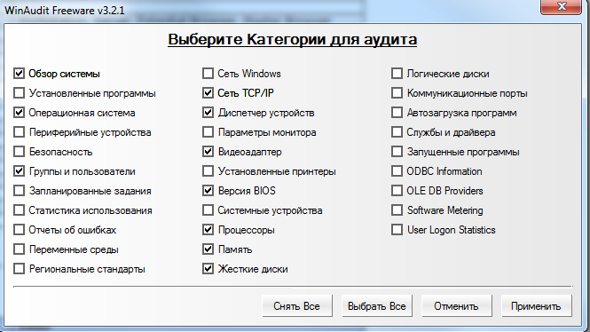

- Нажмите применить. Система просканируется согласно выбранным параметрам. Если сканирование не произошло, то нажмите кнопку АУДИТ  и дождитесь сканирование системы.
- Использую отчет программы WinAudit заполните таблицу
Параметр | Название
Имя процессора
Версия BIOS
Имя компьютера
Объем ОЗУ
Объем жесткого диска
Операционная система
Разрядность ОС
Определите сетевой адаптер.
Видеоадаптер
Возраст пароля пользователя «st»

2. Попробуйте сохранить отчет программы на рабочий стол.

Контрольные вопросы (устно).
1. Перечислите внутренние устройства системного блока
2. Что такое тестирование?
3. Этапы внедрения программного продукта и компьютерной системы.

